Торт
Пластилиновый торт будет аппетитным, если повторить все этапы лепки, приведенные в этом уроке. Также не составит труда самостоятельно смастерить большое блюдо для десерта. В этом уроке работа выполняется в 2 этапа: моделирование большой тарелки и самого лакомства. Этот торт мы сделаем без свечек, поскольку сверху не останется места для них, но вы можете, наоборот, убрать цветок и добавить пластилиновые свечи.
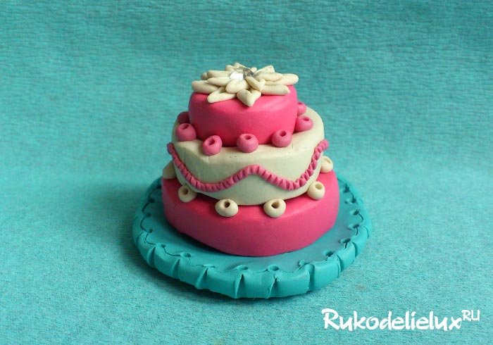
Что подготовить для создания десерта:
- Пластилин белый и розовый;
- Камушек-бриллиант для украшения;
- Стеку и зубочистку – простые инструменты;
- Голубой или любой другой яркий пластилин для блюда.
Как слепить красивый торт:
Белый и розовый кукольный цвета – это подходящие варианты для создания намеченной поделки. Белые или бело-розовые торты обычно становятся центральным украшением свадебного стола.
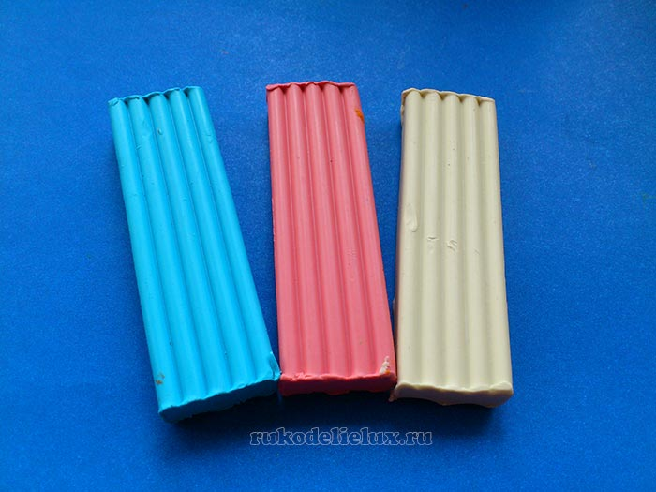
Сделаем сразу блюдо, чтобы в дальнейшем выложить на него нашу экзотическую сладость. Подготовленный голубой пластилин разомните в руках.
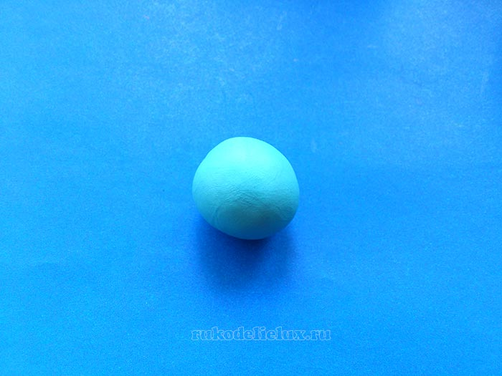
Придавите сверху, формируя круглое блюдо – оно должно быть достаточно большим, чтобы на нем уместился торт. Просто круглой оставлять посуду не интересно. С помощью зубочистки деформируйте край, придавливая пластилин на равном расстоянии. А также проведите зигзагообразным движением по окантовке и сделайте отверстия.
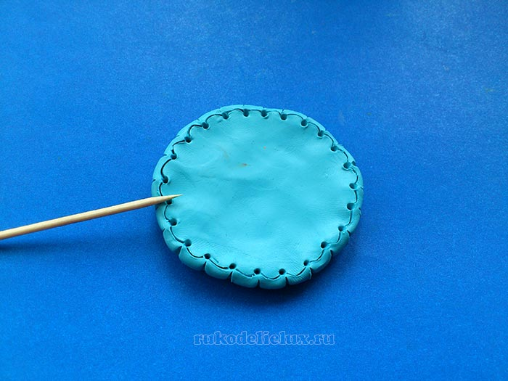
Далее переходите к кондитерской процедуре. Для выпечки мы готовили белый и розовый пластилин. Разомните в руках порции, можно использовать 1 белую и 2 розовые или наоборот.
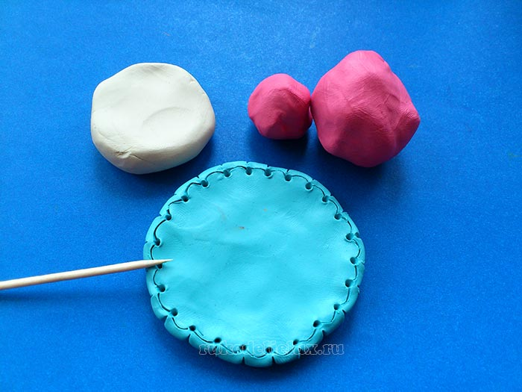
Из каждого куска сформируйте таблетки. Их размер будет постепенно уменьшаться, чтобы в дальнейшем была возможность сформировать пирамидку. Соедините слои торта, сдавите, чтобы они слиплись. Тело десерта готово. Теперь предстоит его украшение.
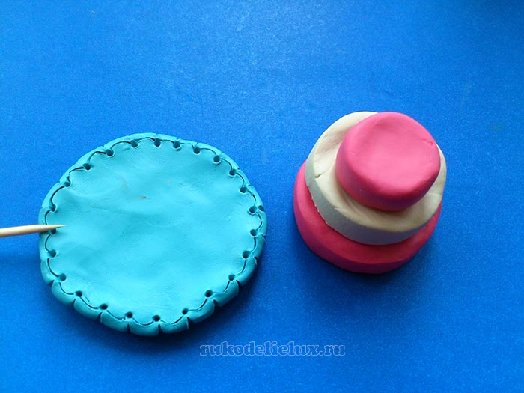
Сделаем сверху не банальную розу, а пышный цветок. Лепестки сформируйте из белых продолговатых деталей, располагая их по окружности и придавливая каждый сверху зубочисткой.
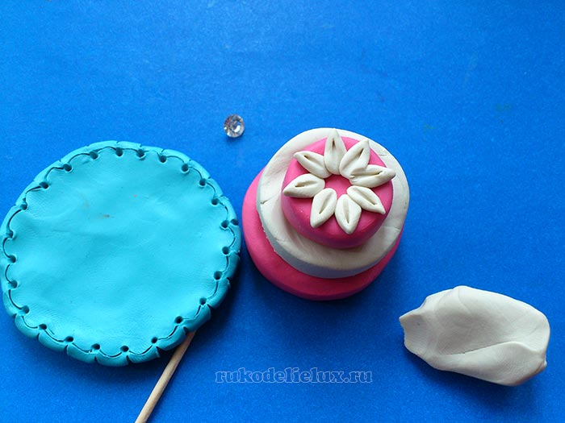
Можно сделать 2 слоя лепестков, а в центр приклеить камушек-бриллиант.
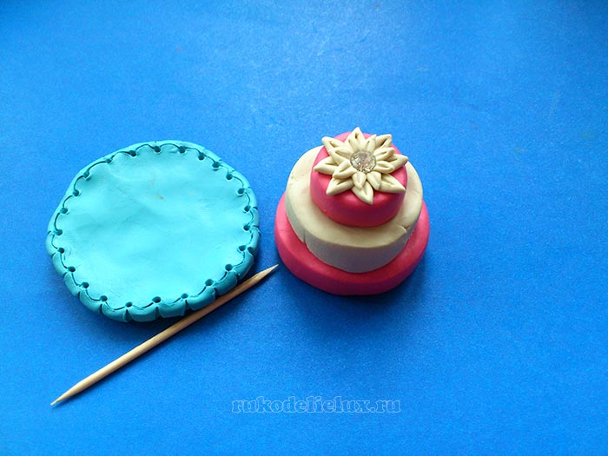
На нижний и средний слои наклейте по окружности белые и розовые шарики.
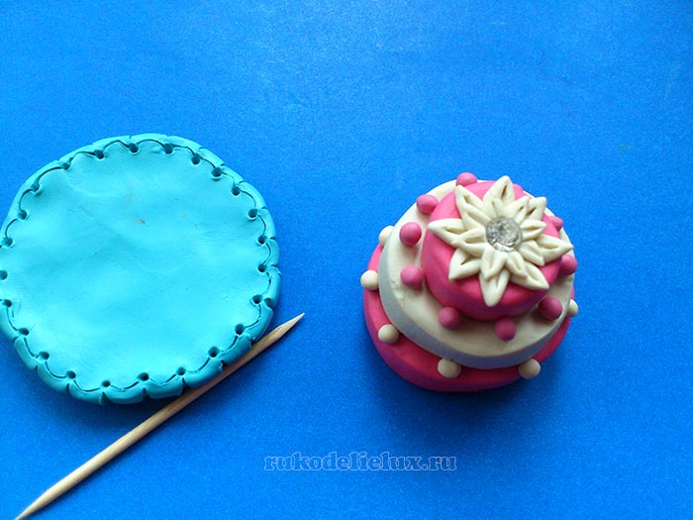
Проткните каждый шарик кончиком зубочистки. Также по белой серединке пустите волнистую линию розового крема. Поместите лакомство на готовое блюдо.
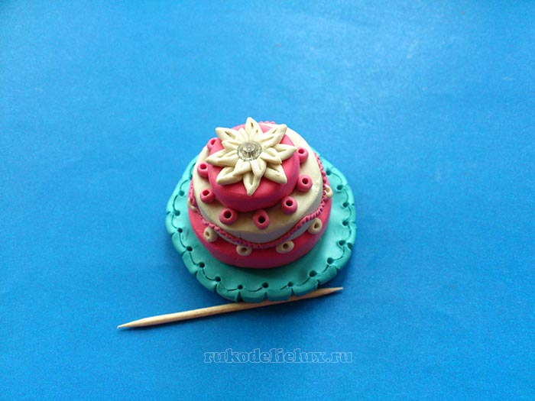
Красивый и такой вкусный торт готов.

